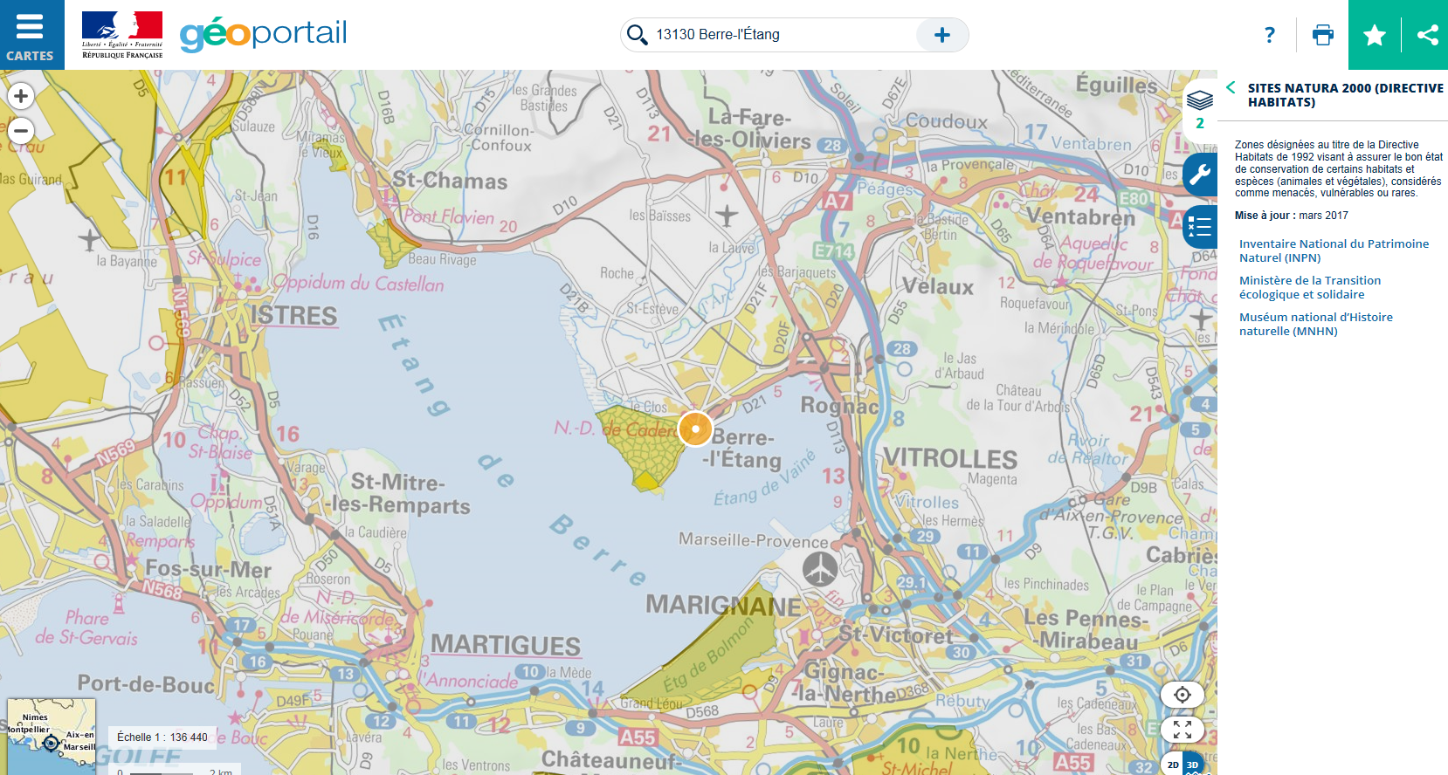

**Projet Stockage Hydrogène - Pôle Pétrochimique de Berre**

Stockage Hydrogène